**II. 2. b. Apakah operasionalisasi manajemen SDM sudah menggunakan teknologi informasi?**

Bukti Dokumen : Sistem manajemen SDM berbasis IT (screenshot sistem)

Berupa website :

* + - * 1. Sidak ( Sistem Informasi Database Adimistrasi Kepegawaian ) : <https://sidak.unmul.ac.id/>
        2. Siakad ( Sistem Informasi Angka Kredit ) : <https://siakad.unmul.ac.id/>
        3. SIA (Sistem Informasi Akademik ) : <https://sia.unmul.ac.id/>

**Sidak ( Sistem Informasi Database Adimistrasi Kepegawaian ) :** [**https://sidak.unmul.ac.id/**](https://sidak.unmul.ac.id/)

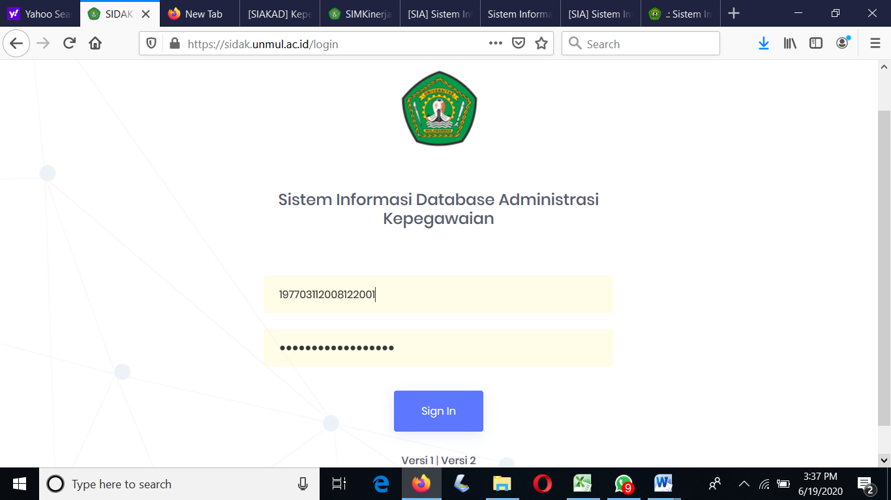

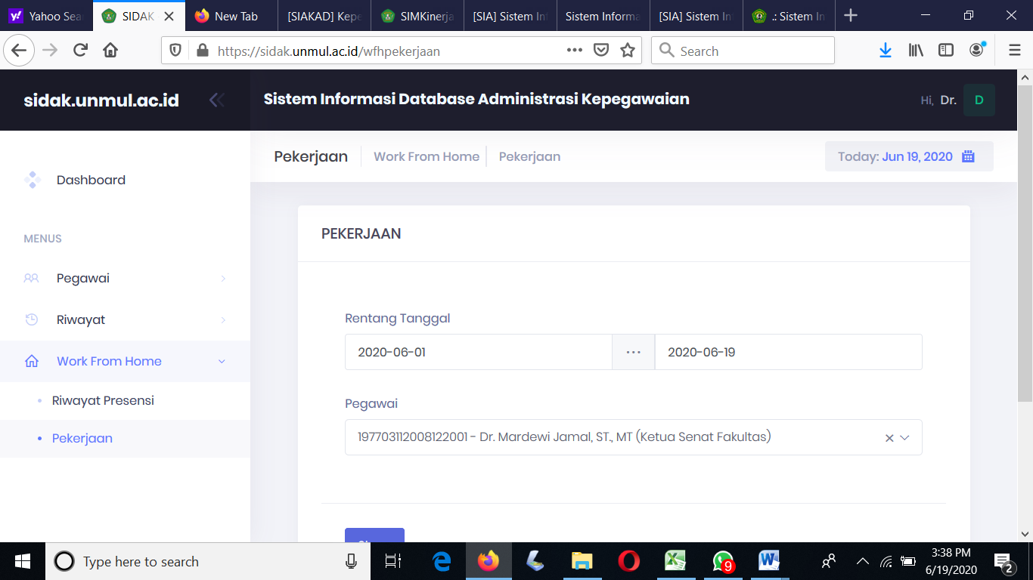

**Siakad ( Sistem Informasi Angka Kredit ) :** [**https://siakad.unmul.ac.id/**](https://siakad.unmul.ac.id/)

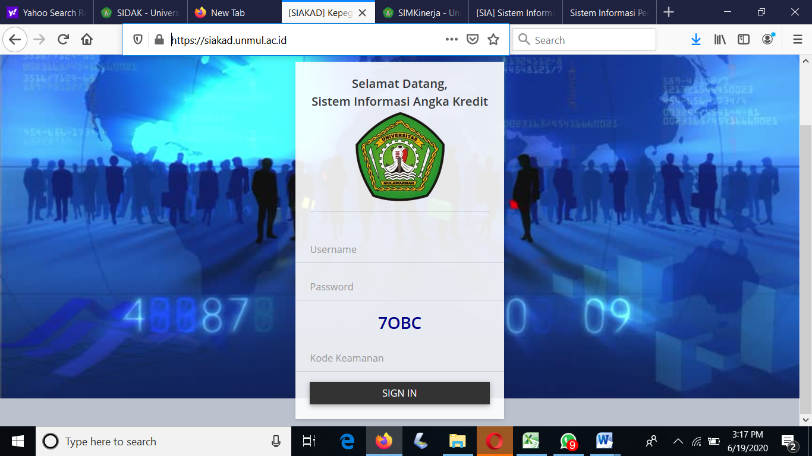

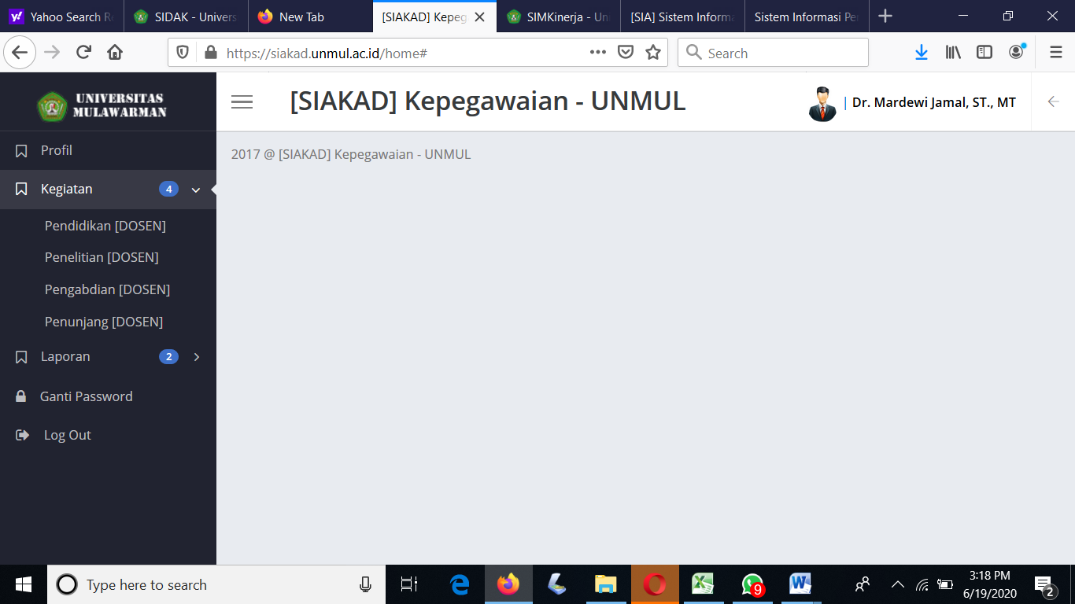

**SIA (Sistem Informasi Akademik ) :** [**https://sia.unmul.ac.id/**](https://sia.unmul.ac.id/)

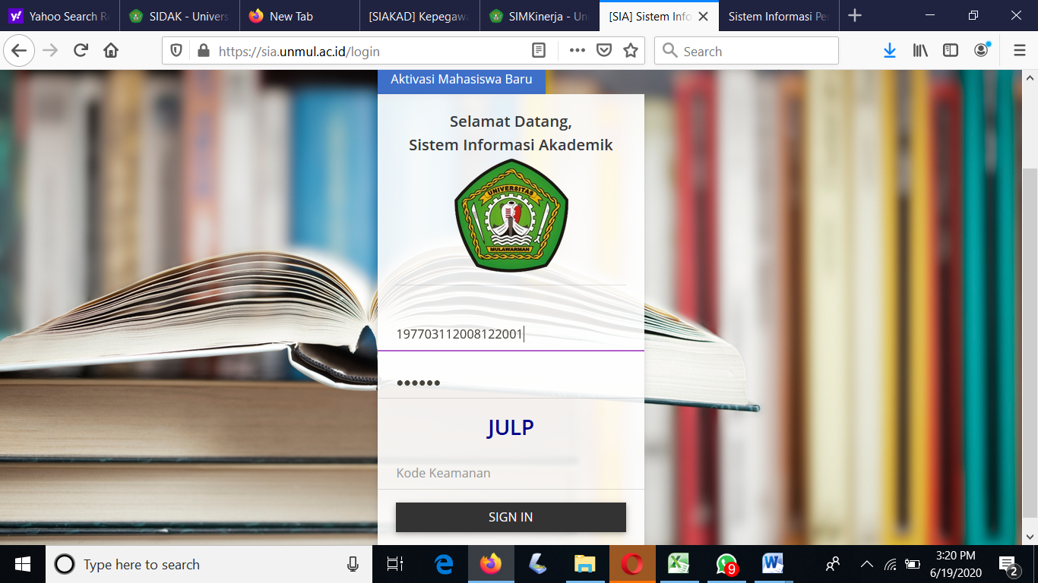**Dosen :**

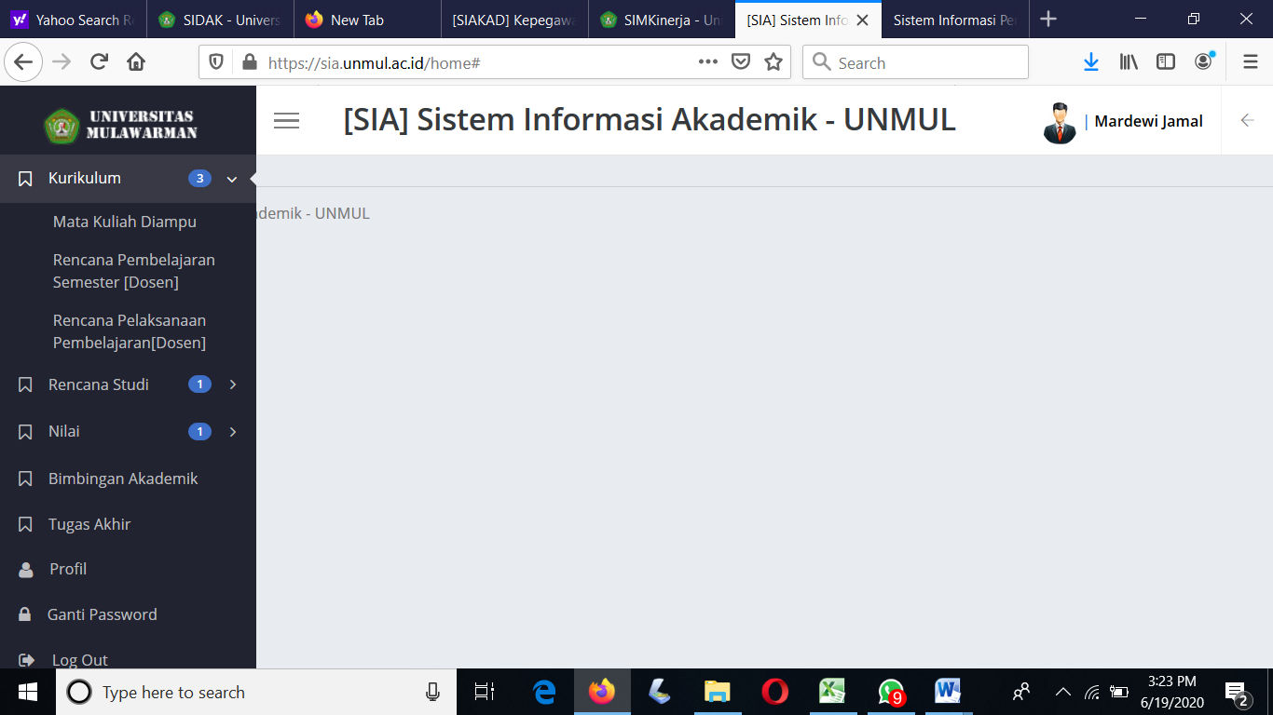

**Mahasiswa :**

